CathPlot 포맷 비교 - PDF 기준 PNG/JPG 검증
동일한 데이터·설정(legend 5개 curve + y2 1개, dash/dot/dashdot 혼합)으로 렌더링. PNG/JPG는 이제 PDF를 PyMuPDF로 래스터화해서 만듦(EMF는 계속 gnuplot이 직접 그림).

1. PDF (기준, 300dpi로 래스터화해서 보임)
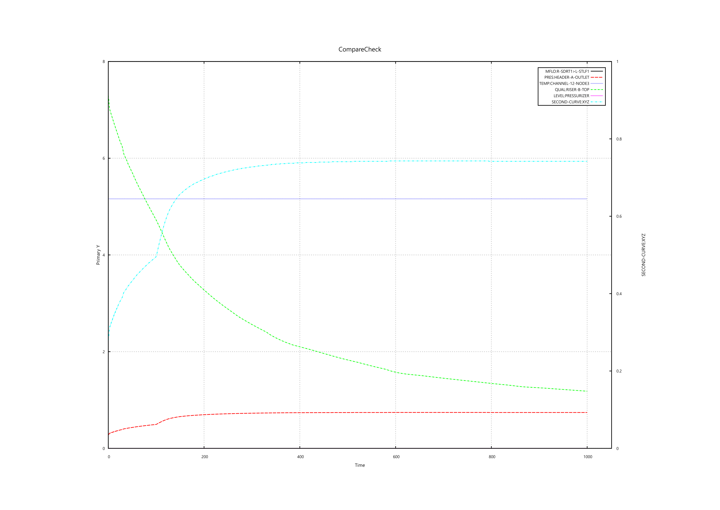

2. PNG (신규 - PDF에서 래스터화, 위와 완전히 동일해야 함)

3. EMF (기존처럼 gnuplot이 직접 그림, 300dpi로 캡처)


